PRESSEINFORMATION

Bremerhaven, 25. Juni 2018
Ecocool unterstützt Entwicklung der DIN Spec 91360:
Temperaturkonzept für Warenversand im Food-Onlinehandel

Spezifikation für den kombinierten Versand von kühlpflichtigen und nicht-kühlpflichtigen Lebensmitteln

Im Juni 2018 wurde die neue DIN Spec 91360 veröffentlicht. Die Spezifikation ist ein wertvoller Leitfaden für Online-Händler, die sich auf den Versand von Lebensmitteln spezialisiert haben. In der DIN Spec 91360 werden die Anforderungen an Verpackungsmittel, passive Kühlsysteme sowie die Validierung des Systems definiert. Als erfahrener Hersteller für Kühlverpackungen war die Ecocool GmbH an der Entwicklung der DIN Spec 91360 maßgeblich beteiligt. „Für den Versand kühlpflichtiger Waren gibt es zwar diverse Richtlinien, diese sind allerdings stark auf den klassischen Handel ausgerichtet“, erläutert Dr. Florian Siedenburg, Geschäftsführer der Ecocool GmbH. „Wir benötigen jedoch auch für unseren Kundenkreis im Online-Versandhandel klare Handlungsanweisungen für die sichere Distribution von Lebensmitteln. Deshalb haben wir unsere Expertise in den DIN-Arbeitskreis eingebracht.“ Mit der Spezifikation liegt nun ein fundierter Leitfaden vor – sowohl für den Versand von kühlpflichtigen Lebensmitteln als auch für den kombinierten Versand von kühlpflichtigen und nicht-kühlpflichtigen Food-Artikeln. „Der Markt für den Food-Online-Versand wächst derzeit stark, weshalb hier eine technische Leitlinie überfällig ist“, betont Dr. Siedenburg. „Ein Beispiel ist der Versand von Koch-Boxen, etwa durch HelloFresh. Typisch ist hier der Kombi-Versand von kühlpflichtigen und temperatursensiblen Waren. Hierfür haben wir Verpackungslösungen entwickelt, die den sicheren Versand beider Warengruppen gewährleisten.“

Der Transport temperatursensibler Produkte betrifft insbesondere die Segmente Food und Pharma. Mit den HACCP-Richtlinien für Food und der Good Distribution Practice (GDP) für Pharmazeutika gibt es bereits Leitlinien, die den Versand temperatursensibler Waren regeln. „Auf dieser Basis haben wir mit Hilfe von Klimakammertests bereits vor Jahren Kühlverpackungslösungen für beide Segmente entwickelt. Dieses Know-how floss nun in die DIN Spec ein. In der Expertengruppe wurden schließlich Handlungsempfehlungen für den Online-Versand mit verpackungsseitiger Kühlung erarbeitet“, so Dr. Siedenburg.

Die DIN Spec definiert die Vorgaben für die Verpackung und für die Prüfung des Verpackungskonzepts – inklusive Präqualifizierung in einer Klimakammer und Transit-Tests unter Realbedingungen. „Grundsätzlich ist die DIN-Spec sicher für alle Unternehmen von Interesse, die sich neu mit dem Thema Onlinehandel mit frischen Lebensmitteln befassen wollen“, so Dr. Siedenburg. „Aber auch für bereits etablierte Versender bietet die Spezifikation Orientierung und kann der Überprüfung etablierter Prozesse dienen.“

Für den stark wachsenden kombinierten Versand von kühlpflichtigen und nicht-kühlpflichtigen Food-Artikeln hat Ecocool kürzlich eine Produkt-Innovation vorgestellt: Der„Smartcooler“ ist eine Isoliertasche aus einem Kunststoffvlies auf Recyclingbasis. Diese Tasche kann zusammen mit temperatursensiblen Waren in eine herkömmliche Versandbox gepackt werden.

Weitere Informationen:  Ecocool GmbH  Dr. Florian Siedenburg, Geschäftsführer  Schiffshören 9  27572 Bremerhaven  Telefon +49 471 3094050  Telefax +49 471 30940529  E-mail: info@ecocool.de  www.ecocool.com | Pressearbeit:  Press’n’Relations GmbH Niederlassung Berlin  Bruno Lukas  Boyenstraße 41  10115 Berlin-Mitte  Telefon: +49 30 577 00-325  Telefax: +49 30 577 00-324  blu@press-n-relations.de  www.press-n-relations.de

Ecocool GmbH
Ecocool wurde 1999 von Dipl.-Volkswirt Heinrich Siedenburg und Dipl.-Ing. Ulf C. Abbes gegründet. Mit innovativen Verpackungs- und Isolierkonzepten wurde bereits im selben Jahr der Bremerhavener Gründerpreis gewonnen. Seit 2015 wird die Firma von Dr. Florian Siedenburg geleitet. Kühlverpackungen und Verpackungskomponenten von Ecocool werden von einer stetig wachsenden Zahl von Kunden aus den Bereichen Pharmazie, Internetversand von hochwertigen Lebensmitteln sowie Spedition und Logistik mit Erfolg eingesetzt. Im Herbst 2015 wurde daher die neue Produktionsstätte in Bremerhaven eingeweiht. Auf 2.000 Quadratmetern überdachter Fläche fertigt das Unternehmen seine Produkte überwiegend in Handarbeit, unterstützt von einem modernen Maschinenpark.

Bildmaterial (Bildquelle: Ecocool GmbH)
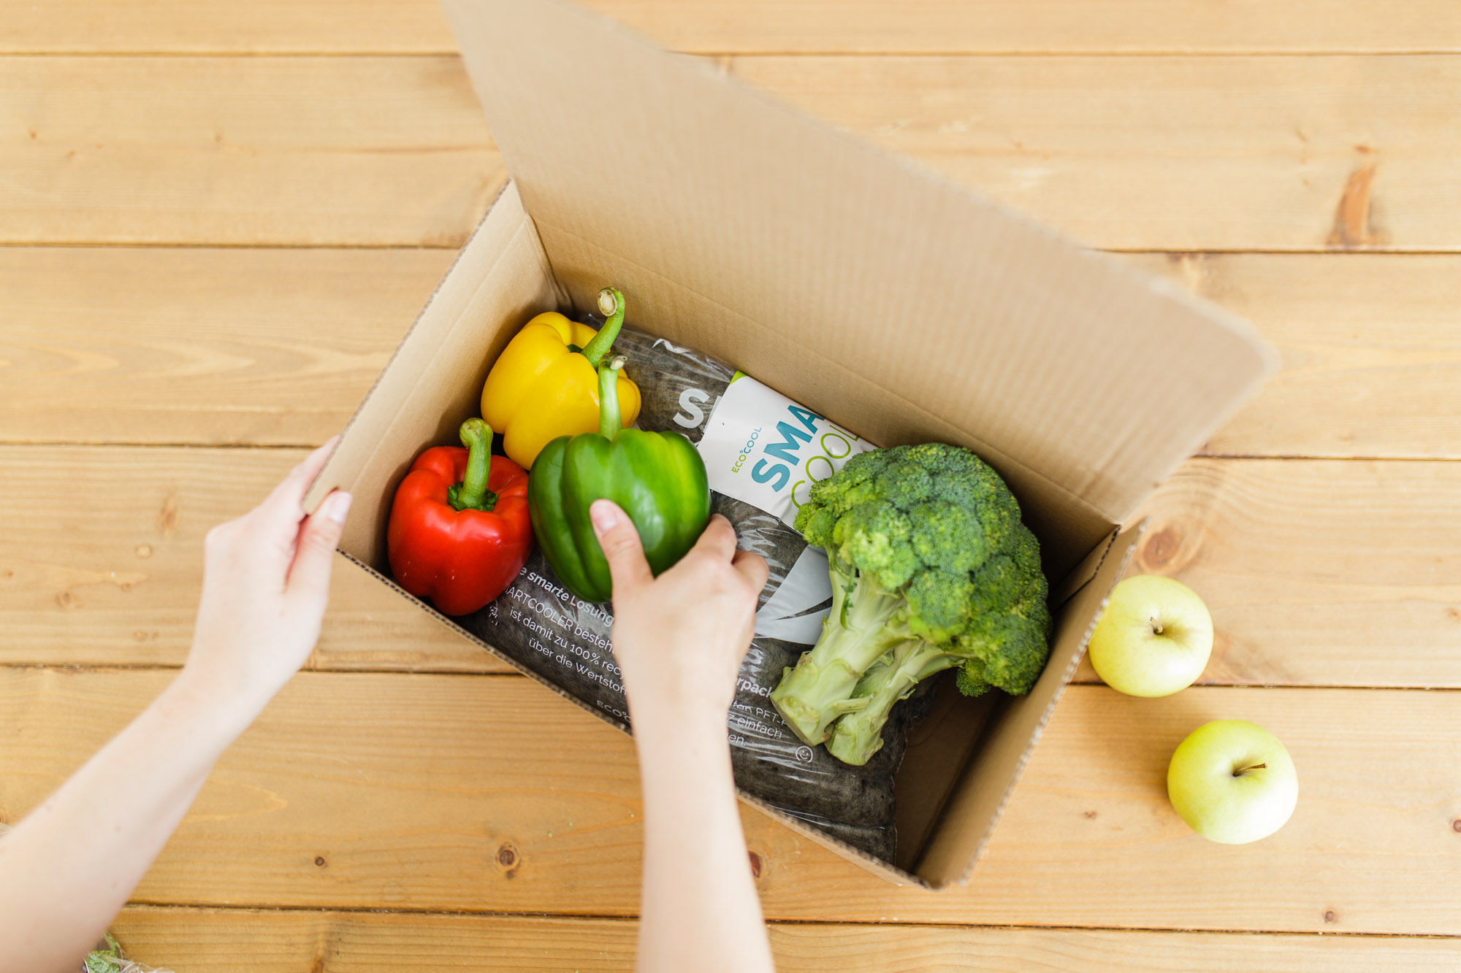
Die DIN Spec 91360 ist eine Spezifikation für den kombinierten Versand von kühlpflichtigen und temperatursensiblen nicht-kühlpflichtigen Lebensmitteln.

